- Зайти на сервере 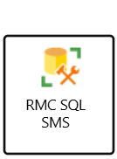
Нажать коннект, ничего не меняя. Сверху нажать на открытие файла 
Найти скрипт . Открываем, ничего не меняя запускаем
- Пока скрипт запускается, скопировать папку ПД и вставить в новый месяц, переименовать на новый месяц
- Открываем в этой папке ексель . Создаем новый лист и туда вставляем данные из РМС.
- По примеру старого листа вставляем сверху две строчки и столбик после окпо (столбец G). Новому столбцу добавить название в расчёте.
- Открываем ексель Клиенты
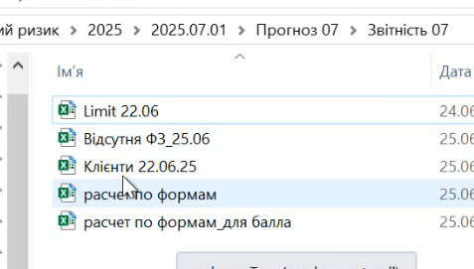 Лист клиенты
- В пд в расчёте пишем формулу
Где берем столбик С (индефикация) из файла клиенты
- В наименованиях клиентов находим . Заходи в файл клиенты и находим. Копируем его айди клиента и вставляем в пд файл и вставояем в его окпо.
- В расчете вставляем его данные как значения и удаляем те кто имеет НД.
- В типе отчетности (столбец О) удаляем МКК и клиент.
- Там где дата установки (столбец Q) Вставляем новый столбец и копируем формулу и название с прошлого листа (название тоже дата установки).
- Заходи в вкладку основне
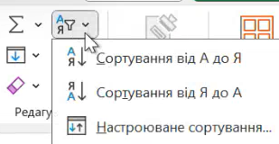 Нажимаем настроюване сортування
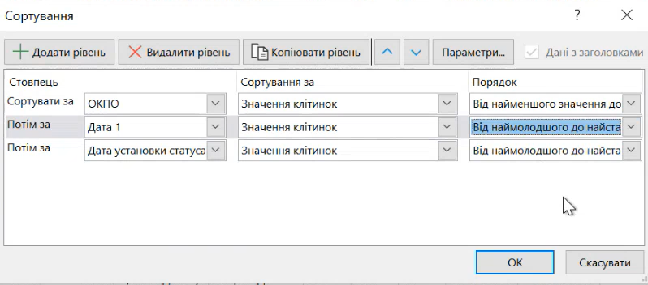 Дата установки статуса Модификована
- Проверить чтобы дата устанвоки статуса (новый столбец) в верху была самая новая дата по клиентам
- После Дата 1 (столбец S) вставляем два столбца и копируем название (пустое) и формулы (первый столбец без формулы, просто 1). Второй столбец (U) выьираем только 1
- В папке ПД открываем второй файл .
- Можно сделать пункт 19
- С первого файла копируем Айди заявки и вставляем во второй уайди заяки (Д). Копируем статус, окпо, клиент и вставляем. Копирем дата установки (вторая новая) и вставляем как значение и рядом Дата 1 тоже вставляем.
- Копируем qq1 – qq12 и вставляем во второй файл. Если данных больше чем в прошлом месяце тогда продолжить все формулы. Перевод вопроса №4 (АУ) перезапустить формулы, скопировать и вставить как значение в соседний столбик и в qq4
- Переносим sq1 – sq15 , sq21. No заменяем на 0, Yes заменяем на 1. Посмотреть чтобы формулы были до конца после этих факторов. Пересчитать значение Балл
- Открываем ячейку АА2 и пишем комментарий 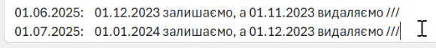
Соответственно удаляем заявки по дате которой написали Дате 1. Второй файл
- Сохраняем файл
- Открываем такой же ексель только прошлого месяца
- В старый бал нового месяца вставляем формулу Протянуть формулу и разницы
- Прошла дата вставляем 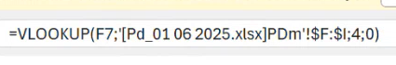 Протянуть формулу и разницы
- Сравнить чтобы разница в балле была и разница в дате
- В этом же файле зайти на лист бал нов , вставить туда в первые столбцы окпо и клиент, Дата 1 в след столбик, уид заявки, бал
- След столбик протягиваем если нужно, дальше стоп факто (скью) (скопировать после скью21)
- Сохранить, переименовать

